Δραστηριότητα
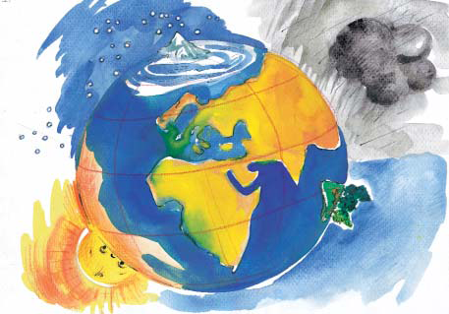
Κι όπως περνάνε οι εποχές τίποτα δεν αφήνουν ίδιο...όλα τα αλλάζουν!!!
Για δες...πώς φαίνεται ο ήλιος, η θάλασσα, το φεγγάρι, ο αέρας, η λίμνη, το δέντρο και ο ουρανός καθώς περνούν οι εποχές...

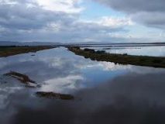
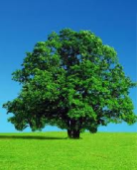
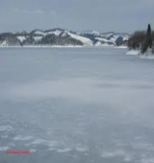
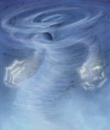
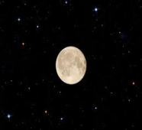
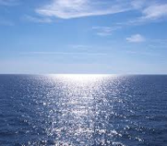
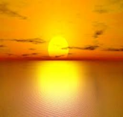

ο ήλιος | η θάλασσα | το φεγγάρι | ο αέρας | η λίμνη | το δέντρο | ο ουρανός | Σ | Δ | ΔΞ

1. Είναι μεγάλο, καταπράσινο και ανθισμένο.
2. Φαίνεται όμορφος, λαμπερός και φωτεινός.
3. Δείχνει μεγάλο, ολοστρόγγυλο και λαμπρό!
4. Μοιάζει να είναι ήρεμη και ατελείωτη.
5. Δείχνει κρύα και παγωμένη.
6. Φαίνεται άγριος, γκρίζος και συννεφιασμένος.
7. Φαίνεται δυνατός, άγριος και κρύος.

Σ= Συμφωνώ/ Δ= Διαφωνώ/ ΔΞ= Δεν ξέρω

